**حل معادله بلازیوس به دو صورت عددی(دقیق) و تقریبی  
و مقایسه این دو حل**

**دینا سلطانی تهرانی**

**کارشناسی مهندسی هوافضا، دانشگاه صنعتی امیرکبیر، تهران،ایران**

الف - خلاصه

در این تحقیق معادلات مربوط به تحلیل جریان سیال در حالت عمومی موسوم به معادلات ناویر-استوکس مورد استفاده قرار می گیرند تا حل معادله ای به نام معادله بلازیوس را به دو صورت عددی و تقریبی تشریح و بررسی گردند. از آنجایی که عمده کار بلازیوس در حدود سال 1908 در رابطه با جریان های آرام بود، این بررسینیز محدود به جریان آرام و معادلات مربوط به آن می باشد، گرچه مطالعات بسیاری توسط دانشمندان دیگر از جمله وان کارمان بر روی تحلیل جریان مغشوش انجام گرفته است. در نهایت مقایسه ای کلی از دو حل عددی و تقریبی انجام خواهیم گرفته است و نشان داده می شودکه اختلاف میان روش دقیق و روش تقریبی بسیار محدود و بسته به مسئله مورد بررسی قابل صرف نظرکردن است.

**ب – فهرست علامات و اختصارات**

|  |  |  |
| --- | --- | --- |
| **نماد** | **واحد** | **توضیح** |
| c | m | طول صفحه مورد بررسی |
| cd | - | ضریب پسار(drag) |
| cf | - | ضریب اصطکاک محلی |
| cp | - | ضریب فشار |
| Cf | - | ضریب اصطکاک سطحی |
| D | N | نیروی پسار |
| F | N | نیرو |
| g | m/s2 | شتاب گرانشی |
| m | Kg | جرم |
| M | Kg m/s2 | مومنتوم |
| p | Pa | فشار |
| p∞ | Pa | فشار جریان آزاد |
| Rec | - | عدد رینولدز کل صفحه |
| Rex | - | عدد رینولدز محلی |
| S | m2 | مساحت |
| u | m/s | سرعت راستای x |
| U∞ | m/s | سرعت راستایx جریان آزاد |
| v | m/s | سرعت راستای y |
| V | m3 | حجم |
| V∞ | m/s | سرعت راستایy جریان آزاد |
|  | m | ضخامت لایه مرزی |
|  | - | پارامتر بی بعد |
|  | m | ضخامت مومنتوم |
| µ | Kg/ms | ثابت ویسکوزیته |
|  | Kg/m3 | چگالی |
|  | N/m | تنش برشی |

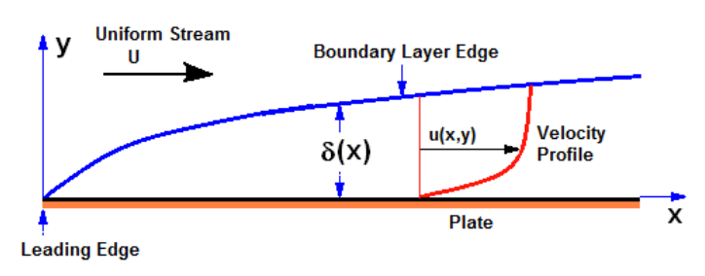

Figure 1شکل اغراق شده

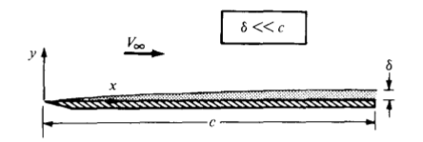

Figure 2شکل نزدیک به واقعیت

* **لایه مرزی تشکیل شده در مقایسه با طول صفحه بسیار نازک است.**

**پ - دیباچه**

ظهور معادله بلازیوس و البته معادله کلی تر فالکنر-سکان (Fulkner-Skan) از همان ابتدا، فیزیکدان ها و مهندسان و ریاضی دانان عددی و تحلیلی را شگفت زده کرد. این معادله دیفرانسیل معمولی ، معادله ای قدرتمند در فیزیک و ریاضیات به شمار می رود. جریان دوبعدی که که از روی یک صفحه صلب و بدون تخلخل عبور می کند، یک لایه مرزی بسیار نازک تشکیل می دهد چراکه سرعت حرکت ذرات هنگامی که به صفحه ساکن می رسند به صفر میل می کند درحالی که ذرات نزدیک به جریان آزاد همچنان سرعت قابل توجهی دارند. معادله بلازیوس تحلیل بسیار مناسبی از این پدیده به دست می دهد و به همین دلیل فیزیک دان ها و ریاضی دان ها و البته مهندسان علاقه زیادی به حل آن دارند. این حل به دوصورت دقیق و تقریبی قابل انجام است . لازم به ذکر است که منظور از حل دقیق ، همان حل عددی است که خطای بسیار ناچیزی را شامل می شود و حل تقریبی عبارت از تخمین هایی است که به صورت چندجمله ای هایی از درجه یک تا چهار و یا بیشتر ، حل را به مراتب ساده تر می کنند. آنچه در این نوشتار دنبال می شود، مقایسه همین دو روش حل دقیق و تقریبی است. تاکنون تعداد بسیار زیادی روش عددی برای حل این معادله به کار گرفته شده است از جمله:

* روش اجزاء و المان های محدود
* استفاده از چندجمله ای های ادومیان (Adomian’s polynomials)
* روش های اختلالی (perturbation methods)
* هوموتوپی (homotopy)
* جابه جایی های دیفرانسیلی (differential transformation)
* variational iteration
* generalized Laguerre and Chebyshev polynomial expansions
* the quasi-linear approximation
* the diagonal Padé approximant

باوجود تلاش های بسیاری که در زمینه تحلیل عددی معادلات ذکر شده انجام گرفته است ولی هنوز کمبود یک روش قدرتمند احساس می شود. برای مثال بسیاری از برنامه های حل مسئله به یک حدس اولیه برای ورود به مسئله احتیاج دارند که این از قدرت حل می کاهد.

**ت - توضیح کلی معادله**

برای شروع معادله کلی **F-S** را در نظر میگیریم. این معادله به صورت زیر است :



1a

این معادله به لحاظ فیزیکی جریان دوبعدی که از روی یک سطح گوه ای غیرقابل نفوذ با زاویه βπ عبور می کند را تحلیل می کند و درصورتی که مقدار β برابر صفر باشد، این معادله همان معادله بلازیوس خواهد بود. معادله (1a) به همراه شرایط مرزی زیر در حالی ارائه می شود که پروفیل های سرعت به یک میل میکنند :

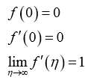

1b

(1b)

ثابت می شود که دقیق ترین حل معادله (1a) به ازای حالت خاصی که گفتیم معادله بلازیوس را به دست می دهد ، توسط خود بلازیوس در سال 1908 ، با استفاده از سری مک لورن صورت گرفته است.

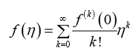

2

ما حل معادله کلی F-S را در نظر نداریم بلکه به طور خاص به بررسی معادله بلازیوس می پردازیم وآنچه درباره حالت عمومی این معادله گفته شد، صرفا برای کامل تر بودن بحث می باشد.

**ث – فرضیات حل**

1. جریان دو بعدی
2. جریان ثابت ( Steady )
3. جریان تراکم ناپذیر (چگالی ثابت )
4. از تاثیر شتاب گرانشی و نیروهای حجمی موجود صرف نظر می کنیم.
5. قانون فوریه برای رسانش گرمایی برقرار است .
6. خواص فیزیکی µ و k و Cp ثابت هستند.
7. هیچ منبع گرمایی وجود ندارد.
8. سیال مورد بررسی نیوتونی است.
9. برای بردار تنش نرمال داریم:  
   
10. **برای تنش برشی داریم :**
11. **برای تانسور تنش ویسکوز داریم :**
12. **رابطه استوکس به صورت 2µ+3λ=0 برقرار است.**

**ج – معادلات مورد استفاده**

1. **معادله پیوستگی:**

3

1. **معادلات ناویر-**استوکس:  
   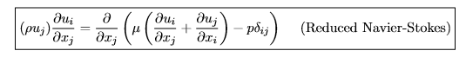   
   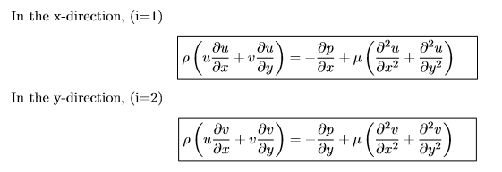  
   با استفاده از فرض های بیان شده در قسمت ت معادلات مورد استفاده را ساده می کنیم و در نهایت معادلات زیر را خواهیم داشت:

6

5

4

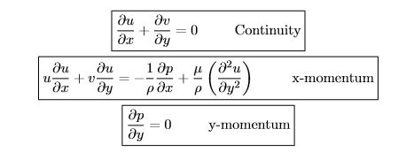

9

8

7

و شرایط مرزی نیز با توجه به معادلات، به ترتیب زیر در نظر گرفته می شود:

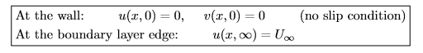

10

با اعمال آخرین شرط مرزی ( شرط مرزی در لبه لایه مرزی ) معادله زیر به دست می آید که از آن به معادله ای به نام معادله اویلر می رسیم :



11



12

*در راستای x معادله مومنتوم کاهش یافته و معادله فوق حاصل می شود.*

اگر معادله مومنتوم در راستای x را برای دیوار (wall) اعمال کنیم، یک شرط مرزی دیگر نیز به صورت زیر حاصل می شود:

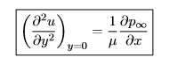

13

**چ – حل دقیق ( عددی) معادله بلازیوس (جریان آرام و پایا )**

اگر ما بتوانیم معادلات پیوستگی و مومنتوم را با استفاده از شرایط اولیه مفروض برای u و v حل کنیم، آنگاه قادر خواهیم بود که ضریب ثابت پسآ(drag) و ضخامت لایه مرزی را به دست آوریم و ***منظور از تحلیل لایه مرزی تا حدود بسیار دقیقی، همین به دست آوردن ضریب پسآ و ضخامت است.*** برای این منظور باید معادلات دیفرانسیلی جزئی به طریقی به معادلات دیفرانسیل معمولی ساده سازی شوند .  
ابتدا تابعی به نام تابع جریان به صورت زیر معرفی می کنیم :

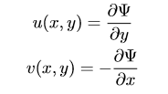

14

به راحتی می توان دریافت که به کمک تابع جریان، معادله پیوستگی به راحتی ارضا می شود. اکنون مقادیر u و v را در معادله مومنتوم در راستای x جایگذاری می کنیم و خواهیم داشت:



15

آنچه اکنون سوال می شود آن است که چگونه تابع جریان قرار است معادله مومنتوم را ارضا کند؟ بلازیوس معتقد است که با وجود اینکه برای این مسئله طول مشخصی وجود ندارد و به ازای x های مختلف پروفیل سرعت و کمیت های دیگر تغییر می کنند ولی یک پروفیل بی بعد شده سرعت مانند تقسیم u بر U∞  ، در یک دستگاه مختصات به صورت eta-x ، باید بدون تغییر باقی بماند لذا می توان گفت :

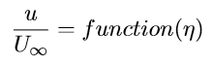

16

که در آن اتا یک پارامتر بی بعد است که به y/g(x) بستگی دارد و g(x) نیز به ضخامت لایه مرزی یعنی بستگی دارد. بر این اساس می توان گفت که پارامتر g(x) تابعی از مختصات x بر روی صفحه است و به شکل زیر در نظر گرفته می شود:



17

*B مقداری ثابت است.*

به طریق مشابه می توان گفت که تابع جریان هم باید تابعی به فرم زیر باشد:



18

*A مقداری ثابت است.*

اکنون کاری که ما باید انجام بدهیم ، یافتن مقادیر ثابت است که با ارضای شرایط مرزی و استفاده از معادلات لازم این امر انجام می شود.

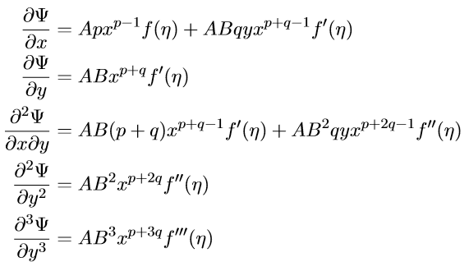

23

22

21

20

19

در نهایت خواهیم داشت:

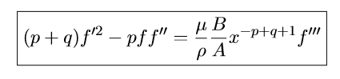

24

از تحلیل این معادله می توانیم رابطه میان متغیر های p و q را پیدا کنیم. به دلیل تشابهی که میان پروفیل های سرعت وجود دارد، معادله فوق باید نسبت به x مستقل باشد و لذا داریم:



25

با اعمال شرایط مرزی اول خواهیم داشت :

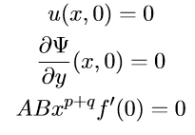

26

جواب بدیهی معادله عبارت است از :



27

شرط مرزی دوم را اعمال می کنیم و خواهیم داشت :

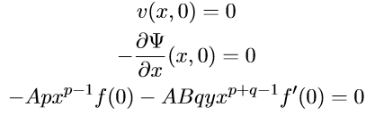

28

با توجه به جواب بدیهی که از شرط مرزی اول به دست آمد، اینجا جواب بدیهی به صورت زیر خواهد بود:



29

و نهایتا از جایگذاری آخرین شرط مرزی، عبارت زیر را به دست خواهیم آورد:

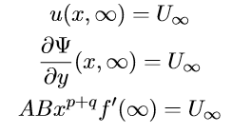

30

برای اینکه این معادله ارضا شود، در نظر میگیریم:

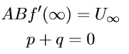

31

به کمک معادله های 24 و 25 p و q را به دست می آوریم:

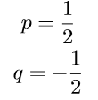

32

همچنین به کمک معادله 21 داریم:

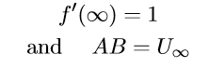

33

به کمک این عبارات و معادلات 24 و27 و 29 به نتایج زیر خواهیم رسید:

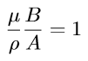

34

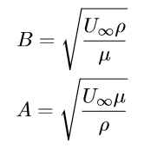

35

36

اکنون همه پارامترهای نامعین را داریم و آنها را در معادله مومنتوم جایگذاری میکنیم تا به نتیجه زیر برسیم:

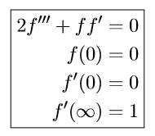

37

و برای تابع جریان هم خواهیم داشت :

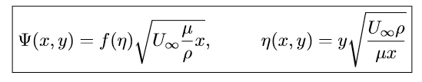

38

معادله ای که به آن رسیده ایم، یک معادله دیفرانسیل معمولی مرتبه سه و غیر خطی می باشد که حل آن به صورت دقیق ممکن نیست و برای حل آن قادر به استفاده از روش های عددی بسیاری هستیم. یکی از بهترین این روش ها، روش رونگ-کوتا(Runge-Kutta Method) است. در این روش انتگرال گیری مرحله به مرحله با شروع از دیوار و در راستای y انجام میشود . البته به این دلیل که در راستای y ما فقط دو شرط مرزی داریم، برای مقدار سوم باید با توجه به شرایط مسئله در هر مرحله فرضی را در نظر بگیریم به طوری که دقت حل را تحت تاثیر قرار ندهد و این کار برای دفعات بسیار زیادی انجام می شود و نهایتا نتایجی را که در ادامه ارائه می شود، خواهیم داشت ( لازم به ذکر است که کد این روش به کمک نرم افزار متلب نوشته می شود).

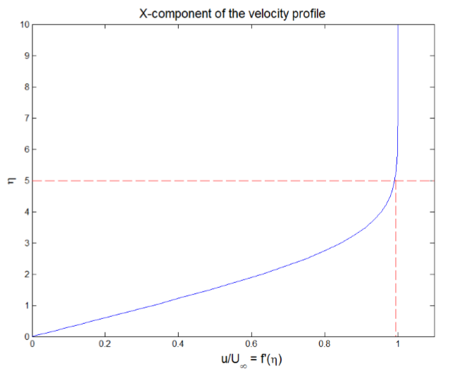

Figure 3 نمودار اتا بر حسب سرعت بی بعد شده

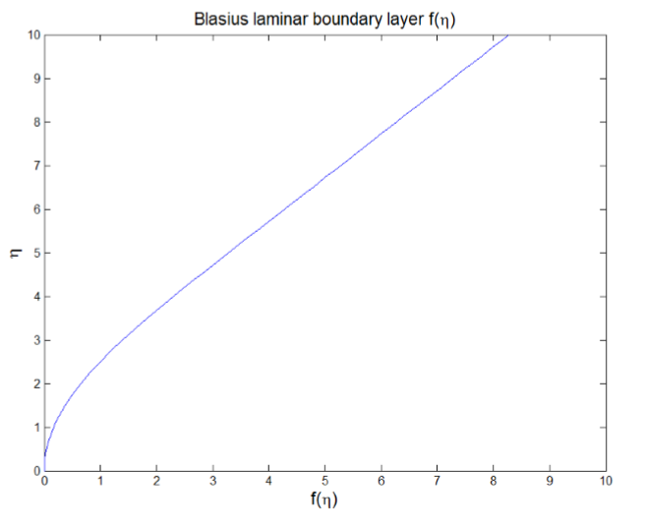

Figure 4 نمودار اتا برحسب تابعf

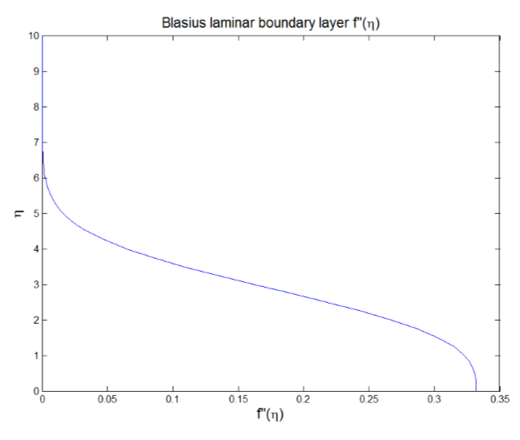

Figure 5 نمودار اتا بر حسب مشتق دوم تابع f

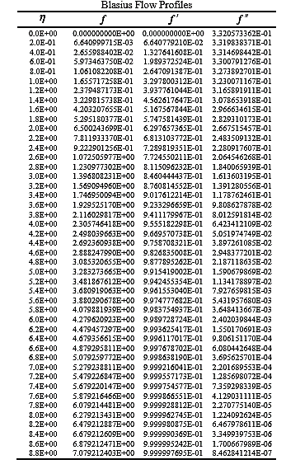

اگر بخواهیم مولفه قائم سرعت را هم به دست آوریم، لازم است که از مشتق تابع جریان نسبت به x استفاده کنیم:

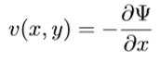

39

و بعد از مشتق گیری و ساده سازی های لازم خواهیم داشت:

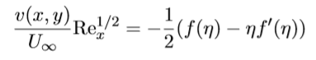

40

پروفیل سرعت در راستای قائم به صورت زیر خواهد بود(کد نویسی به کمک متلب):

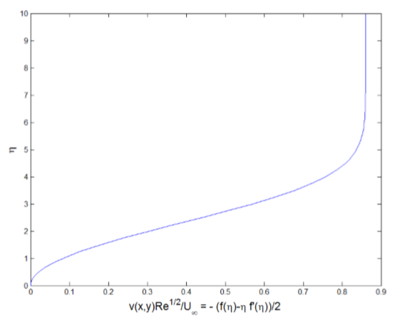  
*نمودار مولفه قائم سرعت*

اکنون به کمک نتایج به دست آمده از حل معادله بلازیوس، می توانیم مقادیر و مولفه های دیگری را حساب کنیم. به طور کلی برای ضریب اصطکاک سطحی محلی [1]داریم:

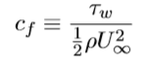

41

از طرفی مقدار تنش برشی روی سطح را می توان به صورت زیر به کار برد:

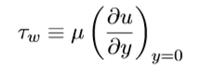

42

اکنون خواهیم داشت:

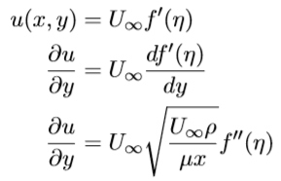  
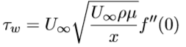

46

45

44

43

اگر این عبارت به دست آمده را در رابطه مربوط به ضریب اصطکاک سطحی محلی جایگذاری کنیم، نتیجه زیر حاصل می شود:

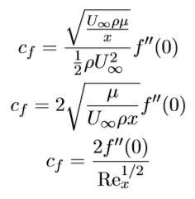

49

48

47

ما عبارت ReX را به صورت عدد رینولدز محلی، تعریف کرده و استفاده می کنیم. بر این اساس می توان گفت:

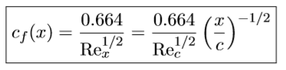

50

نمودار ضریب اصطکاک سطحی محلی بر حسب موقعیت به صورت بی بعد شده، در شکل زیر به نمایش گذاشته می شود:

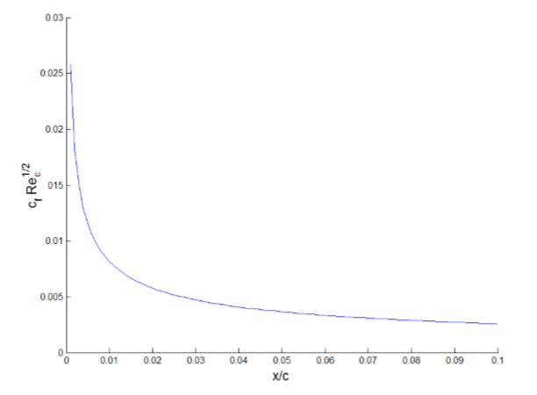

بر اساس این نمودار نتیجه می گیریم:

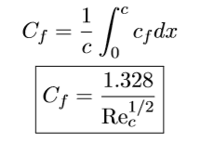

51

50

ضخامت لایه مرزی را هم در ادامه روند تحلیل به صورت زیر به دست می آوریم. ابتدا تعریف می کنیم:

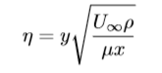

52

ما انتهای صفحه را جایی در نظر میگیریم که در آن داشته باشیم: u/U∞. براساس محاسباتی که در متلب انجام شد و نمودارهایی که در نتیجه آن آورده شد، به روابط زیر می رسیم:

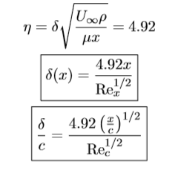

55

54

53

همین نوع از تحلیل را برای به دست آوردن ضخامت جابه جایی هم می توان استفاده کرد که در اینجا تنها روابط را می آوریم و از محاسبات ریاضی صرف نظر می کنیم:

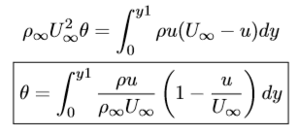  
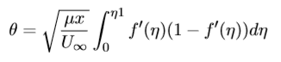

58

57

56

و در نهایت داریم برای ضخامت جابه جایی لایه مرزی خواهیم داشت:

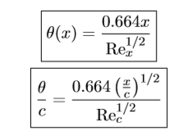

60

59

آنچه در انتها نتیجه می شود این است که **ضخامت جابه جایی لایه مرزی با ریشه دوم x متناسب است و داریم :**

**ح – حل تقریبی معادله بلازیوس توسط وان کارمان**

علاوه بر حلی که خود بلازیوس برای معادله F-S انجام داد، تخمین های بسیاری نیز برای آن در نظر گرفته شد که یکی از مهم ترین این حل های تقریبی، راه حلی بود که دانشمندی به نام وان کارمان انجام داد.

برای شروع بررسی برمی گردیم به معادلات جریان که در ابتدا به آنها اشاره شد:

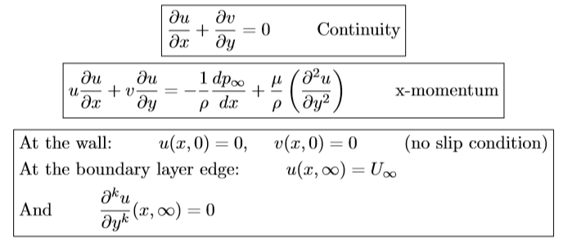  
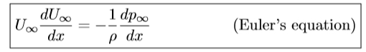

64

63

62

61

به کمک این روابط نتیجه می گیریم:

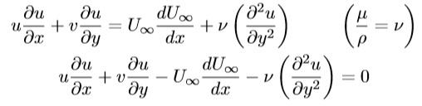

66

65

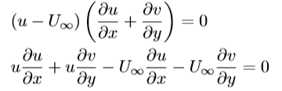

68

67

معادله پیوستگی

به کمک روابط بالا، رابطه زیر را بازنویسی می کنیم:



69

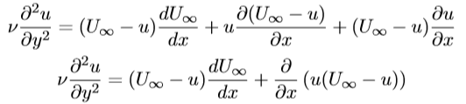

71

70

اکنون نسبت به y انتگرال گیری می کنیم و خواهیم داشت:

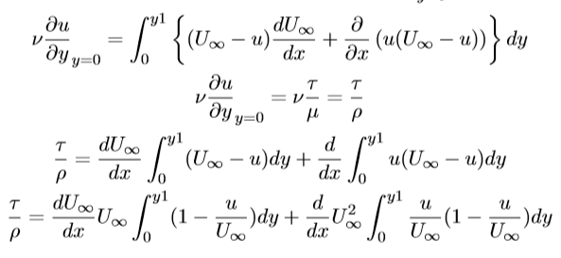

72

برای به دست آوردن یک پروفیل سرعت از روش تقریبی، از معادلات درجه بالاتر از یک استفاده می شود که در ادامه به بررسی معادلات درجه دو و درجه سه می پردازیم. به کمک این پروفیل های سرعت می توانیم در روش حل تقریبی، روابطی برای ضریب نیروی درگ[2] و ضخامت لایه مرزی و ضخامت جابه جایی لایه مرزی استخراج کنیم.

**ح - الف – چند جمله ای درجه دو**

یک معادله درجه دو در حالت کلی به فرم ay2+by+c=0 می باشد که برای به دست آوردن مقادیر ثابت به سه شرط مرزی احتیاج داریم:

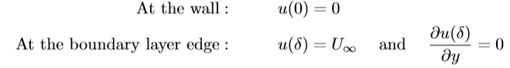

73

با جایگذاری شرایط مرزی به نتیجه ای مشابه بلازیوس می رسیم:

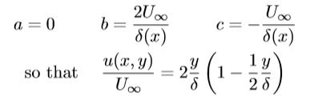

74

با این تفاوت که در اینجا فرض بر این است که :

  
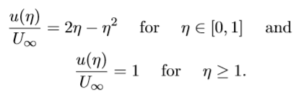

75

اگر سرعت جریان آزاد را ثابت در نظر بگیریم( همین فرض را در حل بلازیوس هم داشتیم)، روابط بالا به معادله زیر کاهش می یابند:

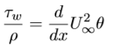

76

به کمک روابط بالا، معادلات زیر حاصل شده و حل به پایان می رسد:

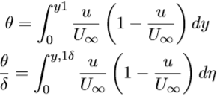  


79

78

77

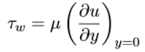

80

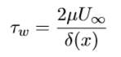

81

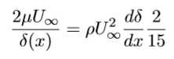

82

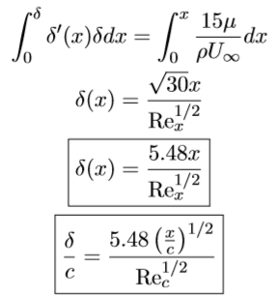

86

85

84

83



در حالی که

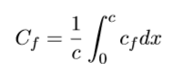

87

در نهایت خواهیم داشت:

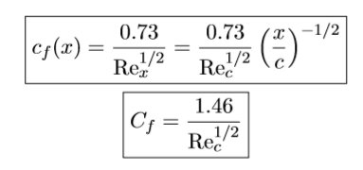

89

88

**ح – ب – چندجمله ای درجه سه**

فرم کلی معادله درجه سه به صورت ay3+by2+cy+d=0 است. این رابطه را بر حسب etha نیز می توان نوشت:

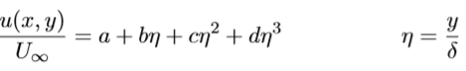

90

برای به دست آوردن مقادیر ثابت به یک شرط مرزی اضافه احتیاج داریم. برای به دست آوردن این شرط، معادله مومنتوم خطی در راستای x را برای y=0 استفاده می کنیم. خواهیم داشت:

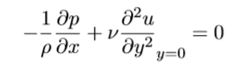

91

روند حل مشابه قبل است و به صورت زیر انجام می پذیرد:

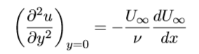  
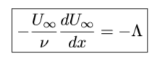

92

93

شرایط مرزی عبارت اند از:



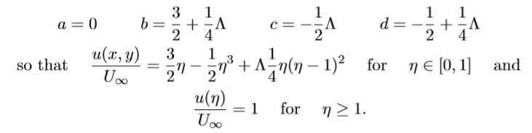

94

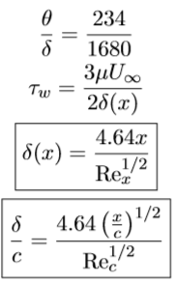

98

97

96

95

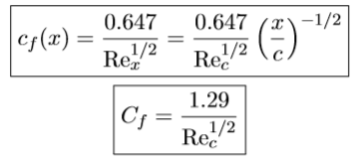

100

99

**خ – مقایسه حل بلازیوس(عددی) و حل وان کارمان(تقریبی)**

در اینجا مقایسه ای داریم بر روش حل عددی معادله بلازیوس توسط خود بلازیوس و روش حل تقریبی وان کارمان:

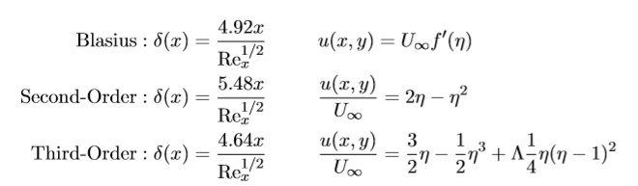

برای اینکه بتوانیم مقایسه درستی بر این دو حل داشته باشیم، لازم است که ابتدا رابطه میان این دو را به دست آوریم. در رابطه با این دو حل داریم:

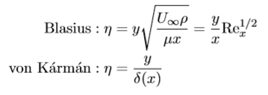

102

بنابراین آنچه نهایتا نتیجه می شود به صورت زیر است:



103

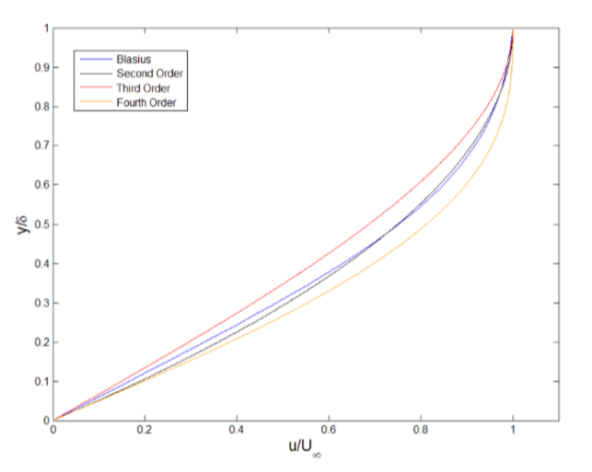

**منابع:**

1. Dr. R. Hagmeijer, Dictaat ’Inleiding Stromingsleer’, Februari 2013, University of Twente.
2. H.W.M. Hoeijmakers, lecture slide 8, Stromingsleer en Warmteoverdracht, University of Twente, 2014.
3. Tuncer Cebeci and Jean Cousteix, ’Modeling and Computation of Boundary-Layer Flow.’, Second Edition.
4. D. Arnal, G. Casalis and R. Houdeville, ’Practical Transition Prediction Methods: Subsonic and Transonic Flows’, ONERA/DMAE, Toulouse. 5. John D. Anderson Jr., ’Fundamentals of Aerodynamics’, 4th edition, McGraw-Hill International Edition.
5. Jack Chen, ’Journal of Microelectromechanical Systems’ , Vol. 12, No. 6, December 2003.
6. F.M.White,ViscousFluidFlow,seconded.,McGraw-Hill,NewYork,1991.
7. H. Blasius, Grenrschichten in Flussigkeiten mit kleiner Reibung. Z. Math, u. Phys., 56, 1-37(1908).
8. V.M. Falkner, S.W. Skan, Some approximate solutions of the boundary layer equations, Philos. Mag. 12, 865–896(1931).
9. J.P. Boyd, The Blasius Function : Computation Before Computers, the Value of Tricks, Undergraduate Projects, and Open Research Problems, SIAM Review, 50, 791-804(2008).
10. K. Parand a, M. Shahini a, Mehdi Dehghan, Solution of a laminar boundary layer flow via a numerical method, Comm.. Nonlinear. Sci. Num. Sim. 15 360– 367(2010).
11. URL Link: Steven Finch November 12, 2008 The boundary value problem y000 (x)+ …
12. A. Asaithambi, Solution of the Falkner-Skan equation by recursive evaluation of Taylor coefficients, J. Comput. Appl. Math. 176 203-214(2005).
13. J. P. Boyd, The Blasius function in the complex plane, Experiment. Math. 8, 381-394(1999).

1. The local skin friction coefficient
2. Drag